1. Countrynight



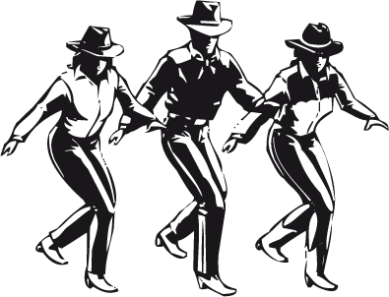

Samstag: 30.7.2011
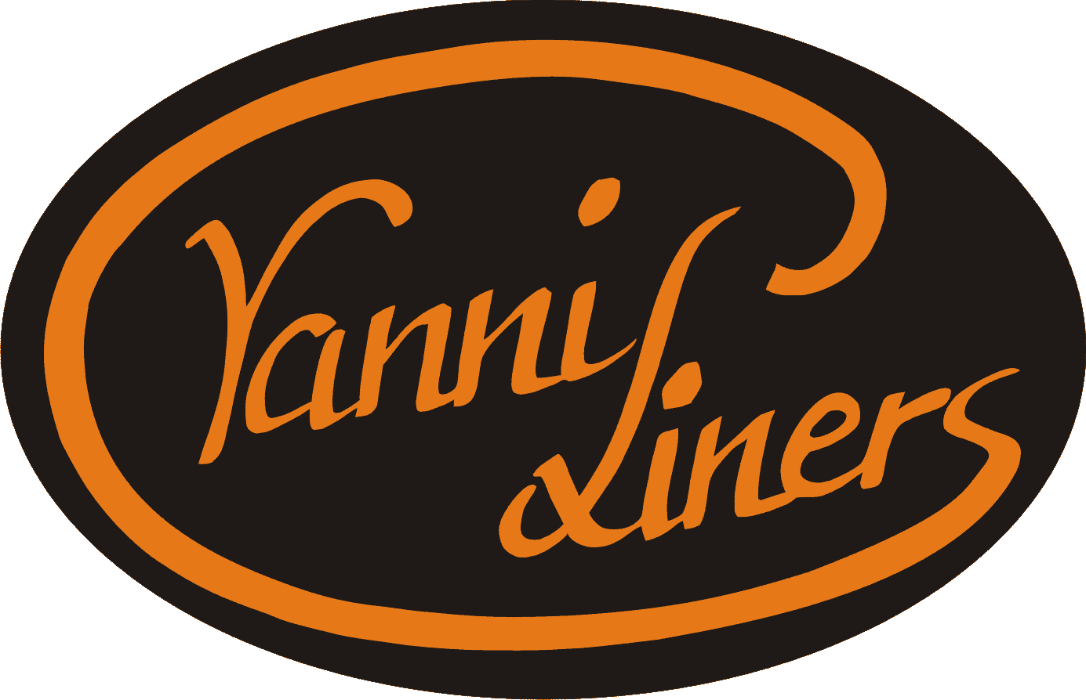

Beginn: 20,00 Uhr

Eintritt: Euro 8,00

„Große Verlosung“

Für Unterhaltung ist bestens gesorgt
mit einem Showauftritt der

Linedance-Gruppe „Vanni Liners“
und
Livemusik - Cool Stuff
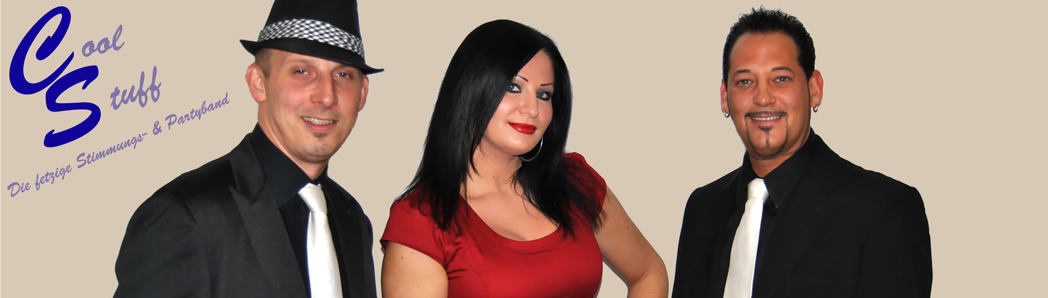

Wir freuen uns auf Ihren Besuch!

